**Doplňte tabulku:**

|  |  |  |
| --- | --- | --- |
| **Rovina** | 1. **pohyb** | 1. **pohyb** |
| Sagitální |  |  |
| Frontální |  |  |
|  | Pronace | Supinace |

**popište následující obrázek: čísla (názvy kostí), písmena (názvy kloubů)**

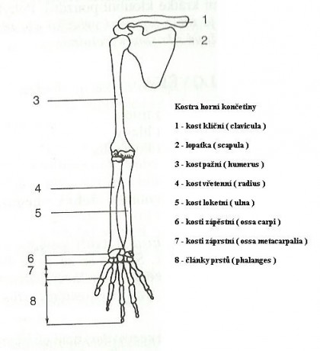

A

B

C

D

|  |  |
| --- | --- |
| 1 |  |
| 2 |  |
| 3 |  |
| 4 |  |
| 5 |  |
| 6 |  |
| 7 |  |
| 8 |  |
| A |  |
| B |  |
| C |  |
| D |  |

**Doplňte dvojici anatomických směrů:**

* Dorsální –
* Laterární –
* Anterior –
* Proximální –
* Superior –

**Doplňte hlavní svaly, které vykonávají následující pohyby:**

* Elevace lopatky:
* Vnitřní rotace (pronace) v ramenním kloubu:
* Pronace předloktí:
* Extenze kyčelního kloubu:
* Extenze kolenního kloubu:
* Flexe hrudní a bederní páteře:

**Definujte, co je to motorická jednotka (MJ) a uveďte příklad malé MJ**

…………………………………………………………………………………………………………………………………………………………………………………………………………………………………..…………………………………………………………………………

**Popište nervosvalový přenos:**

…………………………………………………………………………………………………………………………………………………………………………………………………………………………………..…………………………………………………………………………

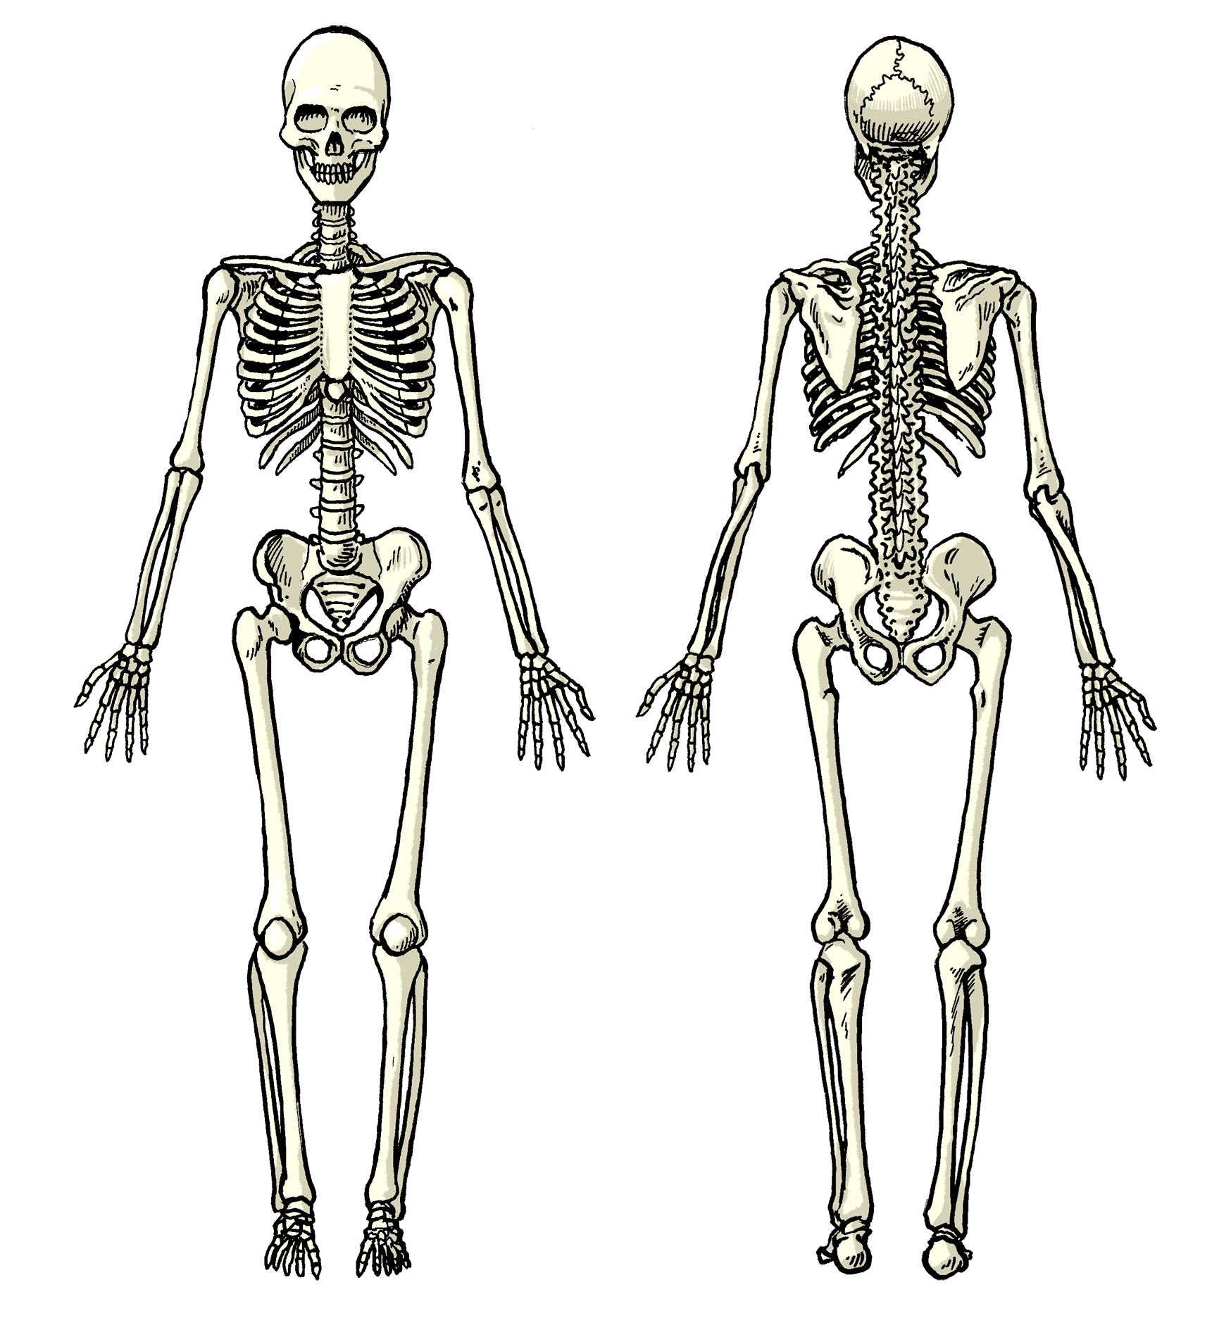**Zakreslete následující svaly a zapište jejich funkci:**

* A – m. gluteus maximus
* B – m. biceps femoris
* C – m. biceps brachii
* D – mm. rhomboidei